3. Laboratorní práce – Měření hustoty tělesa

Zadání:
Určete hustotu vámi zvoleného tělesa.

Teoretický úvod:
Na výpočet hustoty jsme potřebovali změřit a objem tělesa, které jsme potom dosadili do vzorečku 1. kde Ρ je hustota, m je hmotnost a V je objem

Vzorce a vztahy
Vzorec 1. = výpočet hustoty
$$ρ=\frac{m}{V}$$

Ρ = hustota

[Ρ] = kg ∙ m⁻³

m = hmotnost

[m] = kg

V = objem

[V] = m³

Pomůcky
Měřené těleso – baterie, lepenka, nit, mísa, váha, odměrný válec

Fotografie / schéma
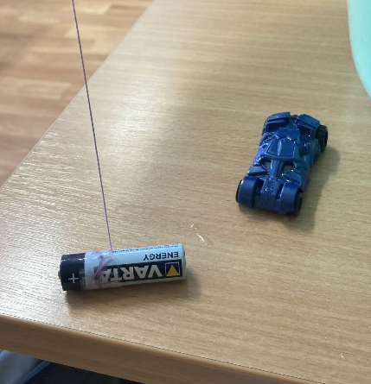
Obrázek 1-baterie+batmobile(dekorace)
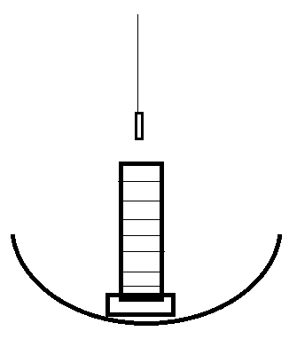
Mísa

Odměrný válec

baterie
Provázek
Obrázek 2 – schéma
Postup měření
Nejprve jsme 10krát zvážili těleso, potom jsme do odměrného válce nalili vodu aby byla přesně na jedné z natištěných čar. Poté jsme obvázali provázkem těleso a oblepili trochou izolepy. Těleso s provázkem jsme poté ponořili do vody, koukli jsme se o kolik čárek se zvedla hladina vody. Jedna čárka byla 2ml což jsme usoudili tak že je 10 čárek ve 20ml objemu. S trochou měření od oka jsme si zapsali všech 10 měření a poklidili po sobě pracoviště.

Tabulka
Tabulka 1. V je objem, m je hmotnost tělesa a Ρ je hustota
měření baterie | $$\frac{V}{{cm}^{3}}$$ | $$\frac{\left|ΔV\right|}{{cm}^{3}}$$ | $$\frac{m}{g}$$ | $$\frac{\left|Δm\right|}{g}$$ | $$\frac{V}{m^{3}}$$ | $$\frac{m}{kg}$$ | $$\frac{Ρ }{kg∙m^{3}}$$ | $$\frac{\left|ΔΡ\right|}{kg∙m^{3}}$$
1 | 8,9 | 0,02 | 24,9 | 0,02 | 0,0000089 | 0,0249 | 2797,753 | 4,143
2 | 8,9 | 0,02 | 24,9 | 0,02 | 0,0000089 | 0,0249 | 2797,753 | 4,143
3 | 8,9 | 0,02 | 24,9 | 0,02 | 0,0000089 | 0,0249 | 2797,753 | 4,143
4 | 8,8 | 0,08 | 24,8 | 0,08 | 0,0000088 | 0,0248 | 2818,182 | 16,285
5 | 8,9 | 0,02 | 24,9 | 0,02 | 0,0000089 | 0,0249 | 2797,753 | 4,14
6 | 8,9 | 0,02 | 25,0 | 0,12 | 0,0000089 | 0,025 | 2808,989 | 7,092
7 | 8,8 | 0,08 | 24,8 | 0,08 | 0,0000088 | 0,0248 | 2818,182 | 16,285
8 | 8,8 | 0,08 | 24,8 | 0,08 | 0,0000088 | 0,0248 | 2818,182 | 16,285
9 | 9 | 0,12 | 24,9 | 0,02 | 0,000009 | 0,0249 | 2766,667 | 35,229
10 | 8,9 | 0,02 | 24,9 | 0,02 | 0,0000089 | 0,0249 | 2797,753 | 4,143
průměr | 8,88 | 0,048 | 24,88 | 0,048 | 0,00000888 | 0,02488 | 2801,896 | 11,190
chyba při měření | 0,1 |  | 0,1
$$\frac{relativní chyba}{\%}$$ | 0,5 % |  | 0,2 % |  |  |  | 0,4 %

Příklady výpočtů

1)vzorec a příklad na výpočet hustoty
$$Ρ=\frac{m}{V}=\frac{0,0249}{0,0000089}=2797,753$$
2)vzorec a výpočet absolutní chyby, tento vzorec platí pro všechny absolutní chyby, jako příklad ukážu výpočet absolutní chyby objemu
$$\left|ΔV\right|=\left|V-V_{prům.}\right|=\left|8,9-8,88\right|=0,02$$
3)vzorec a výpočet relativní chyby, tento vzorec platí pro obě relativní chyby, jako příklad ukážu výpočet relativní chyby objemu
$$δV=\frac{{\left|ΔV\right|}_{prům.}}{V_{prům.}}=\frac{0,048}{8,88}=0,005=0,5 \%$$
4)zaokrouhlíme na největší cifru a zapíšeme
$$Ρ=2800±10 kg∙m^{3}$$
Závěr
V laboratorní práci jsme si prvně zvážili těleso na váze, poté připravili vodu, a odměrný válec plný k jedné dobře viditelné čárce, a změřili objem spočítáním o kolik čárek se zvýšila hladina po ponoření tělesa, tyto informace jsme si zapsali a vrhli se na počítání. Objem nám průměrně vyšel 8,88cm³ s relativní chybou 0,5 % což je velmi malá chyba, takže bylo naše měření velmi přesné. Průměrná hmotnost nám vyšla 24,88g s relativní chybou 0,2 % což je ještě menší než relativní chyba objemu, což ukazuje o našem přesném měření. Průměrná hustota nám vyšla 2801,896 kg∙m³ s relativní chybou 0,4 % což zase ukazuje naše velmi přesné měření které bylo způsobeno pravděpodobně že měření za nás dělaly většinou stroje.

Shrnutí výsledků
Objem jsme změřili průměrně 8,88±0,04cm³

Hmotnost jsme změřili průměrně 24,88±0,04kg

Hustota nám vyšla průměrně 2800±10 kg∙m³

Největší relativní chyba nám vyšla 0,5 % což je za mě velmi dobrý výkon na to že nám někdo z druhé dvojice ukradl odměrný válec, a tak jsme měli méně času na měření

